MỤC LỤC
PHẦN 1: TỔNG QUAN HỆ THỐNG 4
1.1 Giới thiệu chung 4
1.2 Giới thiệu hệ thống quang học 4
1.3 Nguyên tắc của Que phân tích nước tiểu 5
1.4 Chức năng chính 6
1.5 Chỉ dẫn 7
PHẦN 2: CÀI ĐẶT 8
2.1 Đặc trưng kỹ thuật 8
2.2 Dỡ hàng 9
2.3 Cài đặt 10
2.3.1 Cài đặt URiSCAN® PRO 10
2.3.2 Giao diện với máy tính chủ và đầu đọc mã vạch 10
2.3.3. Lắp đặt giấy in nhiệt 11
2.3.4 Làm sạch đĩa đựng 12
2.4 Vận hành 12
2.4.1 Thận trọng khi sử dụng URiSCAN® PRO 12
2.4.2 Điều kiện môi trường 13
2.5 Chăm sóc và bảo dưỡng 13
2.6 Xử lí máy phân tích 13
PHẦN 3: HƯỚNG DẪN VẬN HÀNH 14
3.1 Cấu trúc bên ngoài 14
3.2 Mô tả cụ thể 16
PHẦN 4: HƯỚNG DẪN VẬN HÀNH TÓM TẮT 18
PHẦN 5: QUY TRÌNH VẬN HÀNH 19
5.1 Khởi động hệ thống 19
5.2 Cấu hình hệ thống 20
5.2.1 Cài đặt thời gian 22
5.2.2 Cài đặt kết nối 23
Sau khi cài đặt, nhấn nút “Save” để áp dụng. 23
5.2.3 Cài đặt máy in 23
5.3 Quản lý ID 24
5.4 Hiệu chuẩn 27
5.5 Đo lường 29
5.6 Quản lý dữ liệu 32
5.6.1 Chế độ xem dữ liệu 32
5.6.2 Phạm vi in 33
5.7 Màu sắc và độ trong của nước tiểu 34
PHẦN 6: PHỤ LỤC 38
6.1 Kết nối 38
6.1.1 Kết nối với máy chủ 38
6.1.2 Kết nối đầu đọc mã vạch 39
6.1.3 Kết nối song song 39
6.2 Điều chỉnh URiSCAN® PRO 39
6.2.1 Cách thay đổi mật khẩu 40
6.2.2 Cách điều chỉnh R% 40
6.2.3 Cách thay đổi thứ tự kiểm tra 41
6.2.4 Xóa dữ liệu đã lưu 42
6.2.5 Khôi phục cài đặt gốc 42
6.2.6 Cách kiểm tra hoạt động cơ học 43
6.3 Hiệu chỉnh màn hình cảm ứng 43
6.4 Chương trình chạy từng thông số 44
6.5 Kiểm soát chất lượng 48
6.6 Hướng dẫn khắc phục sự cố 49
6.7 Mã lỗi 51
6.7.1 Mã lỗi hiệu chuẩn 51
6.7.2 Đo mã lỗi 52
6.8 Danh sách sản phẩm cho URiSCAN® PRO 52
6.9 Tóm tắt các Nghiên cứu về Miễn trừ 53
6.10 Bảng kiểm tra lô hàng 54

PHẦN 1: TỔNG QUAN HỆ THỐNG

Giới thiệu chung

Máy phân tích nước tiểu URiSCAN® PRO được thiết kế để sử dụng với que thử nước tiểu URiSCAN®. Thông qua việc dễ sử dụng, quản lý dữ liệu có hệ thống và công nghệ cao, Máy phân tích nước tiểu PRO cho phép chuẩn hóa kết quả xét nghiệm nước tiểu với độ chính xác và khả năng tái tạo, giúp chẩn đoán trong phòng thí nghiệm hiệu quả hơn.
Ngoài ra, ngay cả những người dùng không quen với loại dụng cụ này cũng có thể dễ dàng vận hành Máy phân tích nước tiểu mà không cần đào tạo thêm.

1.2 Giới thiệu hệ thống quang học

Mỗi phần tử của nước tiểu sẽ được hấp thụ vào mỗi phần thử của que thử, sau đó, các hóa chất cũng như các enzym sẽ tạo ra các phản ứng hóa học từ đó làm đổi màu giấy thử. Mức độ màu sắc sẽ tương ứng với nồng độ của từng nguyên tố trong nước tiểu.
CCD (Charge Coupled Device) sẽ đóng vai trò đo lường và chỉ ra mức độ cũng như lộ trình của màu sắc.
Tóm lại, CCD là một thiết bị hiện đại giúp phân tích tỷ lệ thành phần của các màu cơ bản của ánh sáng và đọc chính xác mức độ thay đổi màu sắc trên que thử. Nó sẽ cung cấp cho bạn kết quả kiểm tra chính xác, khách quan và nhất quán hơn so với các thiết bị đo nồng độ màu thông thường sử dụng đèn LED.
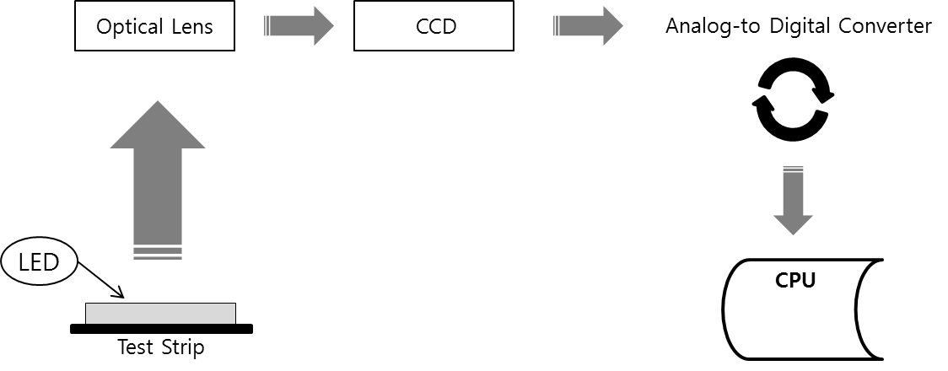

Chú thích:
- CCD ( Charge Coupled Device): cảm ứng hình ảnh màu/ R.G.B X 5400 ( pixel)
- R.G.B: ba màu nguyên thuỷ của ánh sáng ( đỏ, xanh lá cây, xanh dương)
- Bước sóng: Đỏ: 630nm; Xanh lá cây: 540nm; Xanh dương: 460nm

1.3 Nguyên tắc của Que phân tích nước tiểu
Phân tích nước tiểu là phương pháp phổ biến và cơ bản nhất được sử dụng trong các cơ sở y tế để phát hiện và xác minh bệnh sớm cùng với các tài liệu chẩn đoán khác.
Có ba phương pháp phân tích nước tiểu cơ bản:
* Đánh giá trực quan màu sắc của mẫu nước tiểu
* Xác định các chất trong nước tiểu bằng cách sử dụng que thử phân tích nước tiểu
* Xác nhận lại sự hiện diện của các chất trong nước tiểu bằng cách kiểm tra thông qua kính hiển vi
Trong số 3 phương pháp, việc sử dụng que thử phân tích nước tiểu được sử dụng rộng rãi nhất để xác định chính xác và nhanh chóng sự có hay không của một số chất trong nước tiểu. Kết quả từ máy phân tích hóa học nước tiểu chính xác và khách quan hơn so với so sánh trực quan về sự thay đổi màu sắc do phương pháp này có thể mang tính chủ quan dựa trên nhận thức về màu sắc của mỗi người dùng.
Que thử phân tích nước tiểu URiSCAN® do YD Diagnostics sản xuất có khả năng kiểm tra 13 thông số.
Máy phân tích nước tiểu URiSCAN® PRO có thể đọc từ 2 đến 11 thông số xét nghiệm.
Tham khảo phần 6.9
U41 URiSCAN® 11 Strip
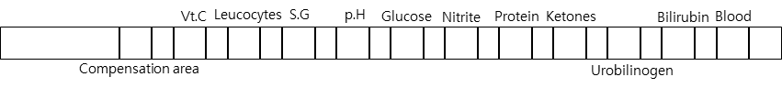

1.4 Chức năng chính
- Ghi nhớ tự động
3000 kết quả thử nghiệm được lưu trữ một cách tự động
- Dữ liệu hiệu chuẩn
30 dữ liệu kiểm soát trên mỗi que thử nghiệm URiSCAN® (có thể lựa chọn trong quá trình thử nghiệm)
Tham khảo phần 5.4
- Dễ dàng truy cập để xem lại các kết quả thí nghiệm lưu trữ trong cơ sở dữ liệu.
- Vùng in
In dữ liệu đặc biệt
- Các thông số kiểm tra
URiSCAN® Strip 2 ~ 11 thông số
- Có 8 ngôn ngữ
Tiếng Anh, tiếng Đức, tiếng Ý, tiếng Nga, Tây Ban Nha, tiếng Bồ Đào Nha, tiếng Hàn và Tiếng Trung.
- Tự điều chỉnh điện áp phù hợp (AC 100 – 240V, 50/60Hz)
- Giao diện giao tiếp
Giao tiếp nối tiếp - Máy tính chủ
Giao tiếp USB - Đầu đọc mã vạch và máy in bên ngoài
- Lựa chọn thời gian đọc
Chế độ kiểm tra định kỳ: 720 lần kiểm tra / giờ
Chu kỳ đo: 5 giây
- Đơn giản và dễ làm sạch
Đĩa và que gạt tách rời
- Đọc màu và độ trong của nước tiểu
Tự động phân tích màu và độ trong của nước tiểu

1.5 Chỉ dẫn
Tuân thủ Châu Âu
: Để sử dụng chẩn đoán trong ống nghiệm

Chú ý, Xem hướng dẫn sử dụng
chất thải từ thiết bị điện và điện tử (WEEE)
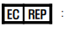Đại diện được ủy quyền
: cảnh báo, có tài liệu tham khảo đi kèm
Nhà sản xuất
: ngày sản xuất
: nguy hiểm sinh học
: số seri
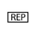: mã sản phẩm

PHẦN 2: CÀI ĐẶT

2.1 Đặc trưng kỹ thuật

- Nhà sản xuất YD Electronic Co.,ltd
- Loại sản phẩm Máy phân tích nước tiểu
- Model ` UriScan Pro
- Phương thức vận hành Máy phân tích nước tiểu bán tự động
- Nguyên liệu Nhựa, kim loại
- Kích thước
Kích thước 463mm(W)×370mm(D)×173mm(H)
Trọng lượng 4.7kg (10.36 lb)
- Nguồn điện
AC/DC Adaptor : AC 100V -240V, 50/60Hz
URiSCAN PRO : DC 12V, 3.5A
- Tần số định mức AC 50/60 Hz
- Công suất định mức 42VA
- Điều kiện vận hành
Nhiệt độ 2℃ - 30℃ (35℉ - 86℉)
Độ ẩm 10%-70%
- Điều kiện bảo quản
Nhiệt độ 0℃-40℃ (32℉-104℉)
Độ ẩm 10% - 85%
- Phương pháp đo
Loại hình Quang phổ kế phản xạ
Thông lượng 720 lượt / giờ
Chu kỳ đo 5 giây.
Dung lượng bộ nhớ 3000 kết quả xét nghiệm + Dữ liệu kiểm soát: 1.000 bài kiểm tra + Dữ liệu hiệu chỉnh 30 bài kiểm tra
Nguồn sáng LED
Cảm ứng cảm ứng hình ảnh màu CCD
Hiển thị kết quả 7”TFT LCD
- Máy in Máy in nhiệt tốc độ cao 203dpi
(8 chấm/mm)
- Kết nối máy chủ RS 232C, USB
- Thiết bị ngoại vi Máy đọc mã vạch, máy in ngoài
- Tiêu chuẩn an toàn EN 61010-1:2012, EN 61010-2-101:2002
- Tiêu chuẩn EMC EN 61326-1:2013, EN 61326-2-6:2006

2.2 Dỡ hàng

Khi nhận máy URiSCAN® PRO, kiểm tra bên ngoài hộp xem có bị hư hỏng không. Trong trường hợp có thiệt hại do vận chuyển, người vận chuyển phải yêu cầu bồi thường trong vòng 10 ngày kể từ ngày nhận được.
Giữ lại tất cả các bao bì để kiểm tra.
Cẩn thận mở hộp thiết bị và kiểm tra độ hoàn chỉnh. Trong thùng carton cần bao gồm những thứ sau:
UriScan PRO  Giấy in nhiệt (57mm width)  Bộ chuyển đổi và dây nguồn  Đĩa  Que gạt  Hướng dẫn sử dụng  Lựa chọn thêm  Cáp RS232C để kết nối  ( chiều dài tối đa 3m)  Máy đọc mã vạch | 1 máy  1 cuộn  1EA  1 EA  1 EA  1 EA  1 EA  1 EA

Giữ lại bao bì cho đến khi thiết bị được chứng minh là đang hoạt động bình thường. Nếu thiếu bất kỳ mục nào trong số này, liên hệ trực tiếp với nhà cung cấp.

2.3 Cài đặt

Kiểm tra bảng điều khiển ở mặt sau để xác nhận thiết bị được kết nối với điện áp thích hợp. Kiểm tra xem dây nguồn đã nhận được hay chưa. Số sê-ri của thiết bị cũng được ghi ở mặt sau bảng điều khiển.
Chú ý: URiSCAN® PRO nên được sử dụng ở nhiệt độ trên 2℃ và độ ẩm tương đối dưới 70%. Áp suất khí quyển nên từ 900 đến 1600 mbar.
URiSCAN® PRO nên được đặt trên bề mặt bằng phẳng, ổn định, gần ổ cắm điện được nối đất và được lắp đặt trên mặt bàn, cách các góc cạnh khoảng12 cm nhằm đảm bảo an toàn. Bề mặt phải sạch và không có bụi, đảm bảo chân máy gắn chắc vào bề mặt. Cần có đủ khe hở thích hợp ở tất cả các phía của thiết bị để thông gió.

2.3.1 Cài đặt URiSCAN® PRO
Cắm một đầu dây nguồn vào mặt sau của URiSCAN® PRO. Cắm đầu kia của dây nguồn vào ổ điện. Bật máy URiSCAN® PRO bằng nút ở mặt trước của thiết bị.

2.3.2 Giao diện với máy tính chủ và đầu đọc mã vạch

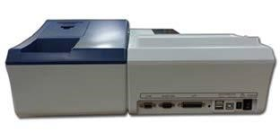 | URiSCAN® PRO có thể giao tiếp với máy tính chủ và các thiết bị ngoại vi để tăng hiệu quả công việc. Thiết bị có thể được kết nối với một máy tính chủ (Cổng RS232C), đầu đọc mã vạch (cổng USB).

- Kết nối với máy tính chủ
URiSCAN® PRO có thể truyền tải mẫu ID và kết quả thử nghiệm tới máy tính chủ.
- Kết nối với đầu đọc mã vạch
Mẫu ID có thể được đăng ký thông qua bàn phím trên thiết bị hoặc đầu đọc mã vạch.

Cẩn trọng: Tất cả các thiết bị ngoại vi phải phù hợp với các tiêu chuẩn công nghệ được công nhận chung. Vui lòng liên hệ với Phòng đảm bảo chất lượng của YD Diagnostics CORP. nếu có bất kỳ câu hỏi nào liên quan đến thiết bị ngoại vi.

2.3.3. Lắp đặt giấy in nhiệt

Sau khi lắp đặt hệ thống, kiểm tra giấy in. Nếu không có giấy in, hãy làm theo hướng dẫn dưới đây để lắp giấy in nhiệt vào máy:
- Để lắp giấy in, mở nắp máy in bằng cách kéo cần gạt.
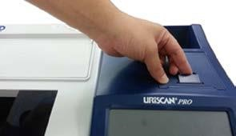
- Chèn cuộn giấy vào hộp máy in để cuộn giấy đi lên từ phía dưới

- Đảm bảo đủ khoảng 2 inch giấy bên ngoài máy in, sau đó đóng nắp máy in lại
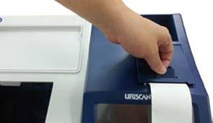

2.3.4 Làm sạch đĩa đựng

Nên làm sạch đĩa chứa hàng ngày để có hiệu suất và độ chính xác tốt hơn.
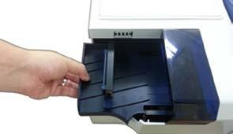 | [Hình 2.3.4.1]  1. Tách tấm hướng dẫn bằng cách kéo nó ra khỏi thiết bị như thể hiện trên [Hình 2.3.4.1]  2. Làm sạch nó bằng DW (Nước cất) và lau khô trước khi lắp đặt.
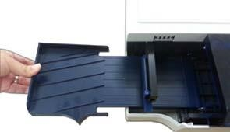 | [Hình 2.3.4.2]  3. Chèn tấm hướng dẫn cho đến khi nó chạm tới  kết thúc bằng âm thanh tích tắc như được hiển thị trên  [Hình 2.3.4.2

2.4 Vận hành

2.4.1 Thận trọng khi sử dụng URiSCAN® PRO

Cần chú ý những điều sau đây khi vận hành hoặc làm việc gần URiSCAN® PRO
- Không sử dụng các chất nguy hiểm như chất độc hại, phóng xạ, ô nhiễm.
- Trong trường hợp bị nhiễm bẩn nhớ khử trùng trước khi làm sạch. Người sử dụng chịu trách nhiệm về các hoạt động khử nhiễm nếu các chất gây nguy hiểm bị đổ.
- Không sử dụng vật liệu dễ nổ, dễ cháy.
- Không sử dụng các vật liệu có thể tạo phản ứng hóa học mạnh.
- Dịch vụ và sửa chữa phải được thực hiện bởi các chuyên gia có trình độ.
- Tránh sử dụng hệ thống ở nơi ẩm ướt.
- Không lắp đặt hệ thống ở những nơi có độ ẩm, ánh sáng ban ngày quá cao và không khí có chứa bụi, muối hoặc hàm lượng lưu huỳnh. Ngoài ra, hệ thống không được lắp đặt gần hóa chất hoặc nơi có khí rò rỉ.
- Tránh đặt hệ thống trên các dốc hoặc bề mặt rung động. Không để hệ thống tác động trong quá trình giao hàng.
- Chọn một nơi không bị ảnh hưởng bởi tần số cao, sóng điện tử, hoặc các biến đổi điện áp.
- Giữ cho hệ thống phẳng với màn hình luôn hướng lên trên. Không dựng hệ thống lên hoặc đặt ngược.

2.4.2 Điều kiện môi trường
Hiệu suất và độ an toàn của URiSCAN® PRO luôn được bảo đảm nếu được vận hành trong các điều kiện môi trường sau đây.
- Sử dụng trong nhà.
- Dao động điện áp nguồn chính trong khoảng ± 10% giá trị danh định.
- Nhiệt độ từ 2℃ đến 30 ℃
- Độ ẩm tương đối thấp hơn 70%.
- Ở những nơi không có bụi hoặc hơi của dung môi và axit.
- Ở những vị trí không bị rung.

2.5 Chăm sóc và bảo dưỡng
Cảnh báo: Tất cả các thiết bị ngoại vi phải phù hợp với các tiêu chuẩn công nghệ được công nhận chung. Vui lòng liên hệ với Phòng Đảm bảo Chất lượng của YD Diagnostics CORP. nếu có bất kỳ câu hỏi nào liên quan đến các thiết bị ngoại vi.

Để bảo dưỡng định kỳ, hãy làm sạch đĩa đựng, cào, khay chứa chất thải hàng ngày hoặc thường xuyên hơn nếu thấy cặn bẩn, sử dụng gạc mềm và nước cất. Tránh làm xước đĩa đựng.

2.6 Xử lí máy phân tích
Máy phân tích đã qua sử dụng nên được xử lý theo các quy định an toàn được áp dụng tại cơ sở của bạn.

PHẦN 3: HƯỚNG DẪN VẬN HÀNH

3.1 Cấu trúc bên ngoài
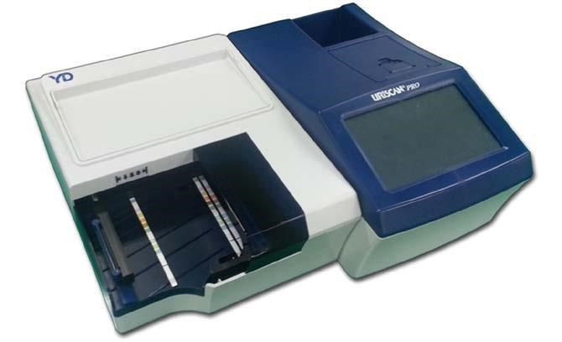
Printer lever

TFT TOUCH LCD

Guideplate

(
Strip holder
)

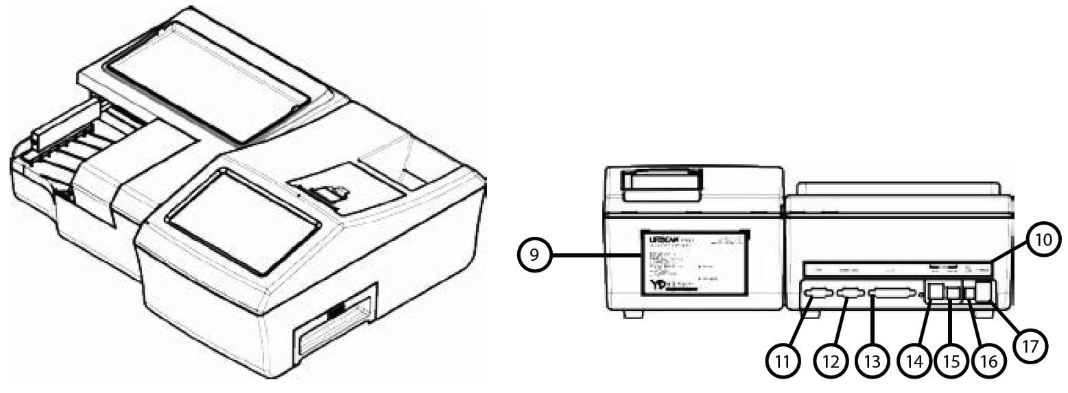

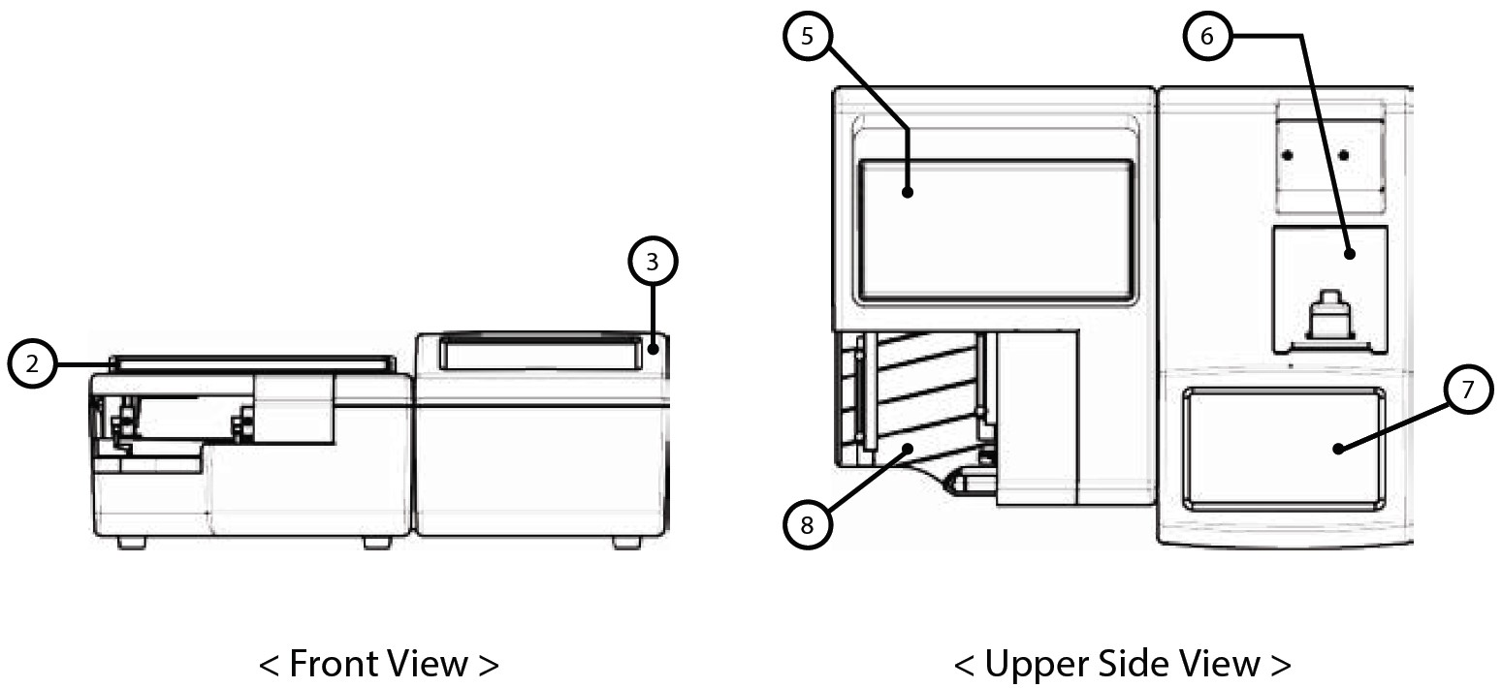

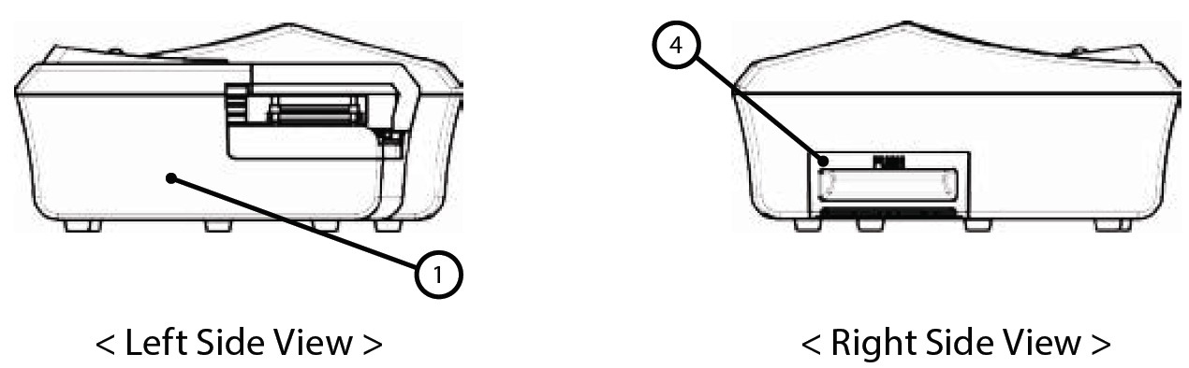

Parts No. | Description | Specification | Remark
1 | COVER_BOTTOM | MOLD, ABS
2 | COVER_TOP(L) | MOLD, ABS
3 | COVER_TOP(R) | MOLD, ABS
4 | WASTE_TRAY | MOLD, ABS
5 | STRIP_TRAY | MOLD, ABS
6 | PRINT_COVER | MOLD, ABS
7 | TFT TOUCH LCD | 7” TFT LCD
8 | GUIDE_PLATE | MOLD, ABS
9 | PRODUCT LABEL | 120×73
10 | EXTERNAL TERMINAL LABEL | 214×13
11 | COM CONNECTOR | RS232 FEMALE
12 | BARCODE CONNECTOR | RS232 MALE
13 | LPT CONNECTOR | LPT 25PIN
14 | USB HOST CONNECTOR | USB B TYPE
15 | USB DEVICE CONNECTOR | USB A DUAL TYPE
16 | DC 12V CONNECTOR | DC 12V 2.5pi
17 | POWER SWITCH | ROCKER SWITCH 2P ON-OFF

Mô tả cụ thể

URiSCAN® PRO bao gồm màn hình cảm ứng LCD TFT, Máy in bên trong, Thiết bị đầu cuối kết nối bên ngoài, Bộ phận vận chuyển que thử và Khay thải.
- Màn hình cảm ứng LCD TFT
Màn hình LCD để xem lại dữ liệu và trạng thái hiện tại.
- Máy in
In kết quả bằng phương pháp in nhiệt tốc độ cao.
- Thiết bị đầu cuối kết nối bên ngoài
Cổng RS232C & cổng USB: để kết nối với PC & Đầu đọc mã vạch
Cổng LPT & cổng USB: để kết nối với máy in bên ngoài
- Bộ phận vận chuyển que thử

Bao gồm dây đai chuyển động, mô-tơ, Đĩa đựng, Bộ ghép ảnh và cảm biến ánh sáng hồng ngoại.

- Khay thải
Các que thử đã kiểm tra sẽ được thu thập vào khay này. Khi trong khay có 150 que thửu, thông báo cảnh báo sẽ bật lên. Khi khay thải này không được lắp vào vị trí ban đầu, Thông báo “Không có khay” sẽ bật lên.

Cảnh báo: Làm sạch khay thải đúng cách. Nếu hơn 150 que được tích tụ trong Khay thải, nó có thể gây trở ngại cho những lần phân tích tiếp theo.

PHẦN 4: HƯỚNG DẪN VẬN HÀNH TÓM TẮT

Mở máy
Nhấn nút ở bảng điều khiển phía trước để bật nguồn, sau đó màn hình sẽ hiển thị cụm từ “YD”. Hệ thống sẽ bắt đầu tự kiểm tra với dòng chữ “System Initializing”.
Khởi động hệ thống
Thiết bị tự kiểm tra hệ thống và nếu phát hiện một số lỗi nhất định, màn hình sẽ hiển thị thông báo cảnh báo. Mất khoảng 10 giây để tự kiểm tra cấu hình.
- Lỗi mô-đun quét > Kết nối mô-đun quét không thành công.
- Lỗi máy in > Lỗi kết nối máy in hoặc không có giấy in nhiệt
- Lỗi Động cơ Feeder > Không thể khởi động Động cơ Feeder.
- Carrier Motor Error > Trục trặc động cơ hoặc cảm biến hoặc thiếu khay thải
Cấu hình hệ thống ------ Nhấn biểu tượng “Setting” ở menu chính
Cấu hình được cài đặt tại nhà máy trước khi giao hàng. Thời gian, ngày tháng, trạng thái máy in, chuông báo, thiết bị và ngôn ngữ sử dụng phải được cài đặt trước khi đưa vào sử dụng.
Hiệu chuẩn ------ Nhấn biểu tượng “Calibration” ở menu chính
Nhập số lô của que thử nước tiểu cần đo. Thực hiện hiệu chuẩn.
- Dùng dải thuốc thử nhúng vào nước cất.
Quy trình hiệu chuẩn phải được thực hiện khi,
- Thay đổi thông số
- Thay đổi số lô sản phẩm
- Kết quả thử nghiệm bị nghi ngờ hoặc kết quả thu được khác với dự kiến khi sử dụng các nguyên liệu chất lượng chuẩn.
⋆Số lô được in trên lọ URiSCAN® Strip.
Quản lý ID -----Nhấn biểu tượng "ID manager" ở menu chính
Có thể nhập số ID mẫu hoặc tên theo thứ tự bảng chữ cái bằng màn hình cảm ứng, PC hoặc đầu đọc mã vạch (chỉ dành cho số ID). ID mẫu có thể được nhập cả trước khi đo và trong quá trình thử nghiệm.

Đo lường ----- Nhấn biểu tượng “Measure” ở menu chính
-Patient measure: phân tích mẫu bệnh phẩm.
-Control Measure: phân tích vật liệu điều khiển.
Nhúng một que thử vào mẫu nước tiểu và đặt vào đĩa sau khi loại bỏ nước tiểu thừa vào giấy mềm. Máy sẽ bắt đầu phân tích. Kết quả kiểm tra có thể chuyển đến máy tính chủ và kết quả sẽ được trong khi kiểm tra.
Kết nối ----- Nhấn biểu tượng “Setting” ở menu chính
URiSCAN® PRO có hệ thống kết nối nối tiếp để kết nối với máy tính chủ.
Màu sắc và độ trong ----- Nhấn biểu tượng “Color” ở menu chính
URiSCAN® PRO có thể báo cáo màu sắc và độ trong của nước tiểu.

PHẦN 5: QUY TRÌNH VẬN HÀNH

5.1 Khởi động hệ thống
Khi bật thiết bị, hệ thống sẽ tự động khởi động. Quy trình này được thực hiện để kiểm tra hệ thống của thiết bị. Mất khoảng 10 giây.
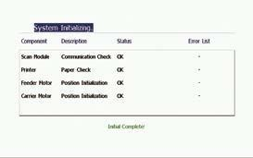

[F 5.1.1] Intro [F 5.1.2] Initial Complete!

Sau khi kiểm tra hệ thống thành công, thiết bị sẽ hiển thị thông báo “Initial Complete!” tin nhắn trong 2 giây và tự động chuyển đến menu "Main".
Nếu thiết bị phát hiện bất kỳ lỗi nào, thông báo cảnh báo sẽ hiển thị trên màn hình LCD trong quá trình khởi động hệ thống. Ví dụ: nếu giấy máy in không được lắp đúng cách, thông báo cảnh báo sẽ được hiển thị như bên dưới [F 5.1.4]
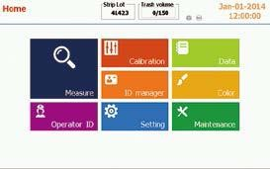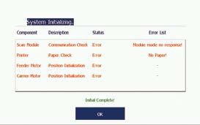

[F 5.1.3] Main Screen [F 5.1.4] System Initializing Screen

“Strip Lot” trên đầu màn hình là số lô của mục que thử URiSCAN® đã được hiệu chuẩn mới nhất.
Số khay cho biết tổng số que thử được kiểm tra sau khi lắp khay thải. Trong 150 lần kiểm tra đầu, nó hiển thị màu “Xanh lá cây”, sau đó, nó hiển thị màu “Đỏ”.
Lưu ý: Đảm bảo đầu nối nguồn thiết bị được cắm chặt.
Cảnh báo: Trong trường hợp có bất kỳ nguy hiểm nào, vui lòng tắt công tắc nguồn trước, sau đó ngắt kết nối dây nguồn chính ngay lập tức. Do đó, dây nguồn cần phải để ở nơi dễ tiếp cận.

5.2 Cấu hình hệ thống

Mặc dù cấu hình cài đặt trên URiSCAN® PRO được thiết lập tại nhà máy trước khi giao hàng, người dùng nên kiểm tra và thiết lập cấu hình hệ thống trước khi đo để có kết quả chính xác.
Nhấn biểu tượng “Setting” tại menu ‘Home’ [F5.2.1] để thiết lập cấu hình hệ thống. Bạn có thể vào từng mục bằng cách chạm vào văn bản hoặc dòng của nó. Bạn có thể quay lại “Home” bằng cách nhấn nút “Home”.

[F5.2.1] ‘Home’ menu [F5.2.2] ‘Setting’ menu
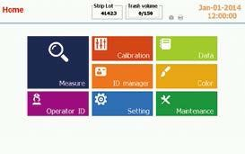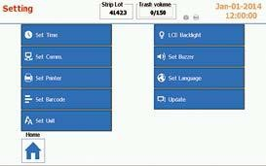

[F 5.2.1] Main Screen [F 5.2.2] ‘Setting’ Menu

1. Cài đặt thời gian Menu này để đặt ngày và giờ hiện tại. Xem [F5.2.1]
2. Cài đặt kết nối Menu này là để kết nối nối tiếp bên ngoài. Xem [F5.2.2]
3. Cài đặt Máy in Menu này dùng để đặt máy in. Xem [F5.2.3]
4. Cài đặt mã vạch Menu này là để cài đặt 'Bật hoặc tắt'. Xem [F5.2.3]
5. Đặt đơn vị Menu này dùng để đặt đơn vị đo. URiSCAN® PRO hỗ trợ cả đơn vị thông thường (mg / dL) và đơn vị SI (mmil / L). Xem [F5.2.4]
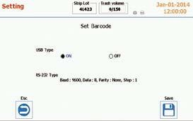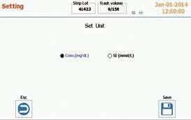

[F5.2.3] ‘Barcode Reader’ setting [F5.2.4] ‘Unit’ Setting

6. LCD Backlight Menu này để điều chỉnh độ sáng của đèn nền LCD. Xem [F5.2.5]
7. Cài đặt Buzzer Menu này là để điều chỉnh âm lượng của buzzer. Xem [F5.2.6]

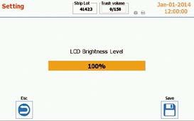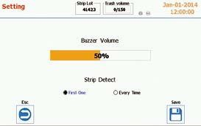

[F 5.2.5] LCD Brightness [F 5.2.6] ‘Buzzer’ Setting

8. Cài đặt ngôn ngữ Hệ thống URiSCAN® PRO được lập trình để hoạt động với 8 ngôn ngữ: Anh, Đức, Ý, Nga, Tây Ban Nha, Bồ Đào Nha, Hàn Quốc và Trung Quốc (tùy thuộc vào kiểu máy). Xem [F.5.2.7]
[F 5.2.7] ‘Language’ Select

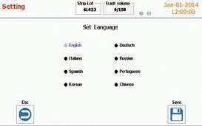
5.2.1 Cài đặt thời gian
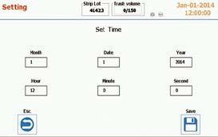
Chạm vào từng nút để chọn - Tháng, Ngày, Năm, Giờ, Phút và Giây. Nhập số cho ngày, năm và giờ hiện tại. Thời gian được hiển thị ở định dạng đồng hồ 24 giờ. Xem [F5.2.8]
[F 5.2.8] Set Time

5.2.2 Cài đặt kết nối
URiSCAN® PRO có hệ thống kết nối nối tiếp để kết nối với máy tính chủ. Chạm vào “SET COMM.” Tại menu “Setting” [F5.2.2] và thiết lập định dạng kích hoạt giao diện với máy chủ như sau:  Định dạng dữ liệu  - Tốc độ truyền (bps): 9600  - Bit dữ liệu (bit): mã 8 bit  - Bit chẵn lẻ (bit): Không có  - Stop Bit (bit): 1  Sau khi cài đặt, nhấn nút “Save” để áp dụng. | 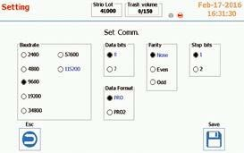  [F5.2.9] Set Communication

5.2.3 Cài đặt máy in
Trước khi đo, hệ thống máy in phải được đặt ‘On’ để in kết quả thử nghiệm. Bạn có thể vào menu này bằng cách chạm vào nút - “SET PRINTER” tại menu “Setting” [F5.2.2]. Menu này bao gồm sáu mục tiếp theo.  Sau khi cài đặt, nhấn nút “Save” để áp dụng. | 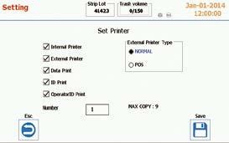  [F5.2.10] ‘Set Printer’ menu
5.2.3.1 Internal Printer, External Printer
Thiết bị có một máy in nhiệt bên trong. Nhấn “Internal printer” để bật “On” hoặc “Off”. Nó phải là “On” để kích hoạt máy in nhiệt bên trong. URiSCAN® PRO cũng có thể được kết nối với một máy in USB bên ngoài. Nhấn “External printer” tại menu “Set Printer” để in kết quả kiểm tra qua máy in bên ngoài.

Sau khi cài đặt, nhấn nút “Save” để áp dụng.

5.2.3.2 Data print
Đặt “On” để in ngay lập tức mọi bài kiểm tra. Nếu nó được đặt “Off”, kết quả kiểm tra sẽ không được in ra ngay cả khi cả máy in bên trong và bên ngoài đều “On”.
5.2.3.3 ID print
Điều này là để in ra ID của mẫu đã đăng ký. Nếu là ‘On’, URiSCAN® PRO sẽ in ‘ID for measuring’, ‘Remain ID’ and ‘Error ID’ trước khi đo các mẫu đó.
‘ID for measuring’: Là xác nhận ID của mẫu trước khi đo. Hệ thống sẽ in ra ngay sau khi bạn bắt đầu đo.
‘Error ID’: Là để chỉ ra ID bị thiếu trong quá trình đo. Nó sẽ được in ở chế độ chờ.
‘Remain ID’: Nó là để chỉ ra ID chưa được kiểm tra sau khi đăng ký. Nó sẽ được in khi quay lại menu "Home".
5.2.3.4 Number
Là việc cài đặt số lượng bản sao cho mỗi kết quả thử nghiệm. Hệ thống có thể in tối đa hai bản sao trong quá trình đo và tối đa 9 bản sao tại menu ‘Dữ liệu’. Xem [F 5.6].
Sau khi cài đặt, nhấn nút “Save” để áp dụng.
5.2.3.5 Operator ID print
Là việc in ra ID nhà điều hành đã đăng ký. Nếu nó ở "On", ID nhà điều hành sẽ được in ra.
Sau khi cài đặt, nhấn nút “Save” để áp dụng.

5.3 Quản lý ID

Quản lý ID bao gồm bốn chức năng - ID register and Serial ID reset and Operator ID and Operator ID Use. Bạn có thể đăng ký ID của bệnh nhân bằng cách chạm vào màn hình LCD hoặc đầu đọc mã vạch. ID có thể được đăng ký trước khi đo và cả trong quá trình đo đơn giản bằng cách sử dụng đầu đọc mã vạch hoặc bàn phím màn hình cảm ứng trên bo mạch.
URiSCAN® PRO quản lý ID của mẫu với hai phần - ID sê-ri và ID mẫu.
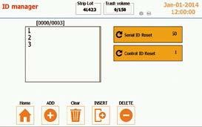
[F 5.3.1] ID manager

Serial ID Number
Số sê-ri được chỉ định tự động theo thứ tự của mẫu đo được. Nhấn biểu tượng “ID Manager” tại menu ‘Home’, sau đó menu bên dưới [F5.3.1] sẽ được hiển thị. Bạn có thể đặt số bắt đầu cho seri ID bằng cách nhấn Đặt lại sê-ri ID.
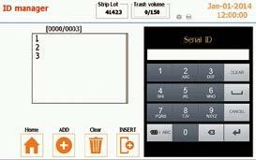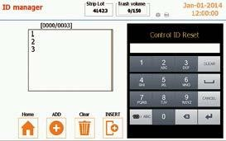

[F 5.3.2] Serial ID reset [F 5.3.3] Control ID reset

Control ID Number
Số ID kiểm soát được tăng tự động theo thứ tự của mẫu được phân tích. Nhấn biểu tượng “ID Manager” để gọi màn hình Trình quản lý ID như được hiển thị ở trên [F 5.3.1]. Nhấn nút “Control ID” để khởi tạo nó.
Sample ID
Điều này là để đặt số ID của mẫu riêng lẻ. Nhấn “ID Register” tại mục ‘ID Manager’ [F5.3.1] và chạm vào màn hình LCD hoặc sử dụng đầu đọc mã vạch để đăng ký ID mẫu với số lượng lên đến 13 chữ số, ID mẫu có thể bị xóa bằng cách chạm vào nút - “Delete” hoặc "Clear".
Nhấn nút “Add” hoặc “Insert” để nhập ID mẫu và sau đó nhấn nút “Enter” để đăng ký. Có thể đăng ký tối đa 100 ID.
Nhấn nút “Esc” để quay lại menu “ID Manager”
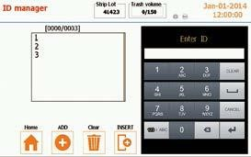
Bạn có thể cuộn lên và xuống bằng cách chạm vào màn hình và chèn ID mới bằng nút “Insert” ở dòng phía trên ID bạn chọn. Việc lựa chọn ID sẽ được thực hiện bằng cách bạn chạm vào bất kỳ ID nào. Số ở giữa trên cùng của màn hình LCD hiển thị số lượng ID đã đăng ký.
[F 5.3.4] Add ID

Bạn cũng có thể xóa các số ID đã đăng ký. Kéo màn hình để tìm ID của mẫu để xóa, sau đó nhấn nút “Delete” để xóa. Một thông báo cảnh báo sẽ được hiển thị là [F5.3.6].
Nếu bạn muốn xóa ID, hãy nhấn “OK” để xóa nó. Các số ID còn lại sẽ được hiển thị.
Nếu bạn muốn đăng ký ID mẫu sau khi hoàn thành đăng ký tất cả các ID mẫu, bạn có thể đăng ký ID trong quá trình đo bằng cách sử dụng màn hình cảm ứng.
Operator ID Number
Bạn có thể đăng ký ID của nhà điều hành bằng cách chạm vào “Operator ID setting” tại mục ‘ID manager’ và chạm vào màn hình LCD để đăng ký ID nhà điều hành với tối đa 10 chữ số.
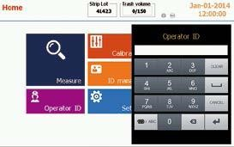
Bạn có thể chuyển từ bảng chữ cái sang số bằng cách chạm vào nút “Mode 123”.
[F 5.3.5] Operator ID

5.4 Hiệu chuẩn

Người dùng phải thực hiện quy trình hiệu chuẩn khi:
- Thay đổi một thông số
- Thay đổi số lô sản phẩm
- Kết quả thử nghiệm có nghi ngờ hoặc kết quả thu được khác với dự kiến khi sử dụng các giải pháp kiểm soát chất lượng.
Chạm vào biểu tượng "Caliberation" trên menu "Home". Nhập số lô gồm 5 chữ số của que thử nước tiểu và nhấn "Enter" Xem [F 5.4.1]
Nhúng que thử nước tiểu vào nước cất và thấm trên khăn giấy thấm để loại bỏ chất lỏng dư thừa. Đặt que thử lên ngăn chứa dải, sau đó nhấn nút “Start”.
Nếu quá trình hiệu chuẩn kết thúc thành công, thông báo thành công sẽ được hiển thị và dữ liệu hiệu chuẩn sẽ được in ra. [F 5.4.5] Người dùng có thể sử dụng dữ liệu này để kiểm soát chất lượng.
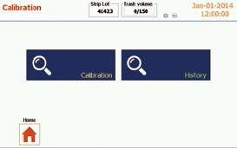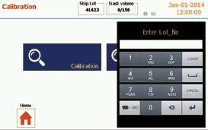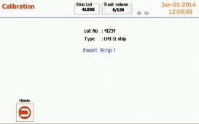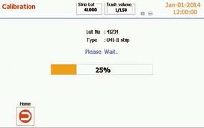

[
F 5.4.1] Calibration [F 5.4.2] Lot No

[F 5.4.3] Calibration Insert strip [F 5.4.4] Calibration processing

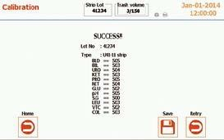
[F 5.4.5] Calibration Success
Phạm vi hiệu chuẩn
BLD : 500~515, BIL : 500~515, URO : 500~515, KET : 500~515, PRO : 500~515, NIT : 500~515,
GLU : 500~515, pH : 500~515, SG : 500~515, LEU : 500~515, VTC : 500~515, CRE : 500~515, ALB : 500~515
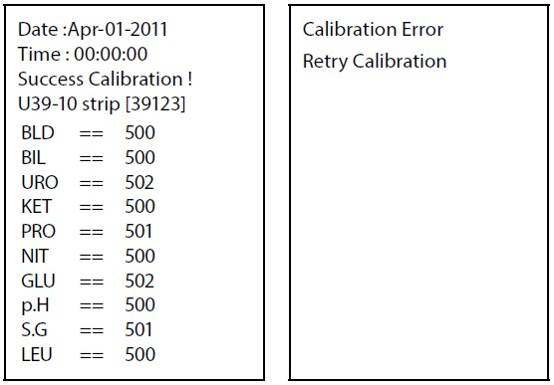
Trong khi tiến hành hiệu chuẩn, nếu cảm biến phát hiện bất kỳ lỗi nào, thông báo cảnh báo sẽ được hiển thị trên màn hình và giấy của máy in. Trong trường hợp này, người dùng phải thử lại quy trình hiệu chuẩn.
[F 5.4.6] Calibration Success F 5.4.7] Calibration Fail
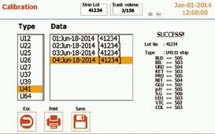
Nhấn “History” ở menu hiệu chuẩn.
Dữ liệu hiệu chuẩn được hiển thị bằng cách chọn loại như được hiển thị trên [F 5.4.8]

5.5 Đo lường
Chạm vào biểu tượng “Measure” trên menu ‘Home’ [F5.5.1] để bắt đầu kiểm tra. Chọn “Patient Measure” hoặc “Control Measure” [F5.5.2].
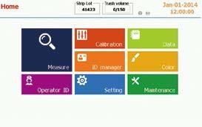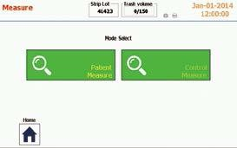

[F5.5.1] ‘Home’ menu [F5.5.2] Measurement menu
1. Patient Measure: Nhúng một que test vào mẫu nước tiểu và loại bỏ nước tiểu thừa bằng cách thấm nhẹ dải này vào khăn giấy. Xác minh rằng tất cả các miếng đệm đã được thấm đều và đặt que thử lên đĩa. Thiết bị phân tích trong 100 giây.
2. Control Measure: quy trình thử nghiệm tương tự như Patient measure.
Khi ID mẫu đã được đăng ký và bật máy in nội bộ, “ID để đo” sẽ được in như sau. Xem 5.2.3.3 Bản in ID
ID for Measuring  0000111122223333  34567890123452 |  | Error ID  2-34567890123452 |  | Remain ID  123123123123
[F 5.5.3] Print ‘ID for measuring’, ‘Error ID’ and ‘Remain ID’

Thiết bị hiển thị trạng thái thử nghiệm và chế độ đo trên thanh tiến trình trong quá trình phân tích.

Sau khi khởi động bộ nạp que thử, cảm biến que test trên máy phân tích sẵn sàng nhận dạng que thử nước tiểu. Nhúng một que thử vào mẫu nước tiểu và loại bỏ lượng nước tiểu thừa bằng cách thấm nhẹ que đó vào khăn giấy và đặt que thử nước tiểu lên đĩa. Khi cảm biến nhận dạng một que, nó sẽ tự động di chuyển đến điểm đo sau mỗi 5 giây, tương ứng với khoảng thời gian với việc phát một tiếng bíp. Khi phát ra tiếng bíp, que tiếp theo có thể được đặt trên tấm dẫn hướng. Tổng thời gian đo trên mỗi lượt là 100 giây. (Người vận hành có thể điều chỉnh âm lượng bộ rung tại “Set Buzzer ”trong menu cài đặt)
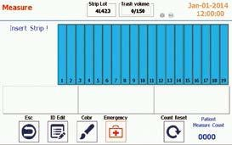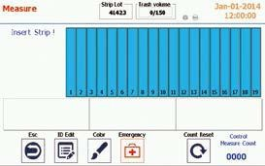

[F 5.5.4] Patient test mode [F 5.5.5] Control test mode

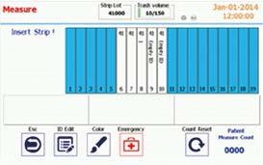
Trên màn hình đo, vị trí hiện tại của mỗi que có thể được theo dõi. ID mẫu có thể được nhập trong quá trình này (chỉ que đã được hiệu chuẩn)
[F 5.5.6] Empty ID
Nếu ID không được nhập, ID sẽ xuất hiện dưới dạng “Empty ID” như được hiển thị trên [F 5.5.6]

Khi loại que thử được thay đổi, hãy nhập số lô loại mới bằng cách chạm vào “Strip Lot”. (Chỉ có thể kiểm tra loại đã hiệu chuẩn). Sau khi thay đổi số lô, que tiếp theo đặt trên đĩa sẽ được áp dụng.
“Measure Count” hiển thị tổng số lần kiểm tra. Nó có thể được khởi tạo bằng cách chạm vào nút khởi tạo bộ đếm ở bên trái.
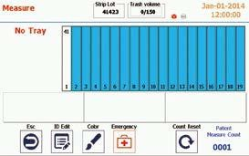
Nếu khay thải được đẩy ra trong khi đo, phép đo sẽ tự động dừng lại và hiển thị thông báo “No Tray”. Khi được đưa vào, nó sẽ tiếp tục đo.
[F 5.5.7] No Tray

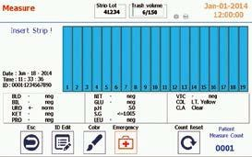
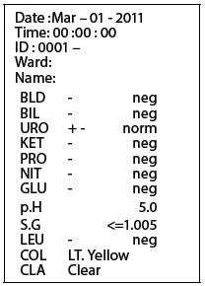
Kết quả kiểm tra sẽ được hiển thị như màn hình sau và được in ra tự động.
[F 5.5.8] Test result on the screen [F 5.5.9] Printed test result
Sau khi đo, nhấn nút “Esc” để quay lại menu “Home”. Khi không nhấn nút “Esc”, nút này sẽ tự động chuyển đến menu trước đó khi cảm biến que thử không nhận dạng trong 60 giây.
Xin lưu ý rằng bạn phải thiết lập dụng cụ trước khi tiến hành đo. Vui lòng tham khảo Phần 5.2 Cấu hình Chi tiết Hệ thống.
Phản ứng và thời gian đo để đánh giá trực quan các que phân tích nước tiểu là:
- Máu, Bilirubin, Urobilinogen, Xeton, Protein, Nitrit, Glucose, pH, axit ascorbic và Chỉ số S.G: 60 giây.
- Bạch cầu: 90 ~ 120 giây.
Xử lý que thử: Que thử đã qua sử dụng nên được xử lý theo các quy định an toàn áp dụng tại cơ sở của bạn.
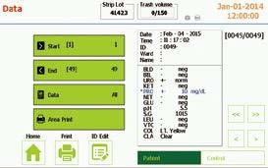
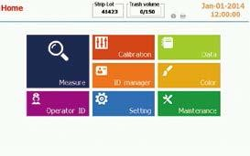

Data # / Total # of data

[F 5.6.1] ‘Home’ menu [F 5.6.2] ‘Data’ menu

5.6 Quản lý dữ liệu

Chạm vào biểu tượng “Data” tại menu ‘Home’, sau đó menu Data View sẽ được hiển thị.

5.6.1 Chế độ xem dữ liệu

Chạm vào “Data” để xem và in kết quả kiểm tra. Nhấn nút “<” để xem lại các kết quả trước đó và nhấn nút “>” để xem các kết quả tiếp theo. Kết quả [F 5.6.2] sẽ được hiển thị bao gồm thời gian đo và ID của mẫu.

Để in dữ liệu hiển thị trên màn hình, chạm vào nút ‘Print’ tại menu ‘Data’ [F5.6.2] Sử dụng nút “</>” để tìm kết quả bạn muốn in.

Dung lượng bộ nhớ lên đến 3.000 kết quả và bạn có thể chỉ cần in kết quả kiểm tra bằng cách nhấn nút “PRINT”. Nếu cần, số lượng bản sao để in có thể được xử lý tại menu ‘Set printer’, tối đa 9 bản sao. Xem 5.2.3.4 Set Printer để biết thêm thông tin.

5.6.2 Phạm vi in
Menu này dùng để in nhiều kết quả kiểm tra cùng một lúc bằng cách chỉ định vùng in- ‘Start’ đến ‘End’. Nhấn ‘Start’ ở dòng đầu tiên để hiển thị bàn phím số và nhập dữ liệu đầu tiên. Nhấn ‘End’ ở dòng thứ hai để hiển thị bàn phím số và nhập ‘Data’ cuối cùng

Chọn loại dữ liệu bạn muốn in - “All”, “Abnormal” or “Abnormal list”. Nó sẽ thay đổi liên tục cái này sang cái kia bằng cách nhấn nút “Data”. Nhấn nút ‘Print’ để in vùng và loại dữ liệu đã chọn.

Tất cả: in kết quả xét nghiệm cho tất cả các mẫu
Bất thường: in ra kết quả xét nghiệm cho tất cả các mẫu vật được phân loại là “Bất thường”
Danh sách bất thường: In ra ID của mẫu và các phần xét nghiệm cho tất cả các mẫu được phân loại là “Bất thường”.
Để in nhiều kết quả cùng một lúc, nhấn ‘Start’ ở dòng đầu tiên để hiển thị bàn phím số và nhập ‘Dữ liệu # [F5.6.3]’ - điểm đầu tiên của khu vực in ấn. Nhấn ‘End’ ở dòng thứ hai để hiển thị bàn phím số và nhập ‘Dữ liệu # [F5.6.3] ’ - điểm kết thúc vùng in bạn muốn.
All: in kết quả xét nghiệm cho tất cả các mẫu

Abnormal: in ra kết quả xét nghiệm cho tất cả các mẫu vật được phân loại là “Bất thường”

Abnormal list: in ra ID của mẫu và kết quả xét nghiệm cho tất cả các mẫu được phân loại là “Bất thường”.
[F 5.6.3] ‘Area Print’ Menu
[F 5.6.3] ‘Area Print’ Menu
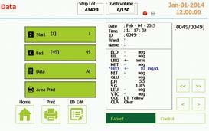
[F 5.6.3] ‘Area Print’ Menu

5.7 Màu sắc và độ trong của nước tiểu

URiSCAN® PRO có thể báo cáo màu sắc và độ trong của nước tiểu. Nhấn biểu tượng "Color" tại menu "Home" để chuyển sang tùy chọn Màu sắc và Độ trong.
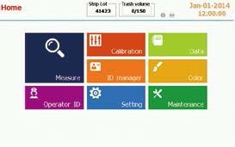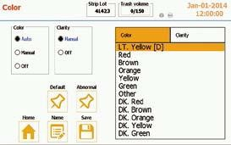

[F 5.7.1] ‘Home’ menu [F 5.7.2] ‘Color’ menu

5.7.1 Màu sắc
Nhấn nút "Color" trên menu để xem báo cáo màu nước tiểu.

[1.Màu sắc] Để báo cáo màu nước tiểu, hãy chọn tùy chọn thích hợp:
1) Off: khi không cần báo màu nước tiểu.
2) Manual: khi bạn muốn tự lập báo cáo màu nước tiểu

* Để tự lập báo cáo màu nước tiểu:
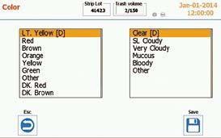
Nếu màu của nước tiểu khác với màu mặc định, hãy nhấn nút “Color” trong khi đo. Màn hình bên dưới [F5.7.3] sẽ xuất hiện.

[F 5.7.3] Input Color

3) Tự động: khi bạn muốn máy phân tích tự động báo cáo màu nước tiểu.
Máy phân tích có thể báo cáo với các màu sau:
DK. Vàng, vàng, LT. Vàng, DK.Orange, cam,
DK.Red, Red, Green, DK.Green, Brown, DK.Brown, Khác.
[2. Đặt màu]
1) Cài đặt màu mặc định
2) Hiển thị hình mờ màu của nước tiểu bất thường
3) Thay đổi tên màu

- Để đặt màu mặc định
a. Màu mặc định cơ bản được biểu thị bằng (D).
b. Nếu bạn muốn thay đổi giá trị mặc định cơ bản, hãy chạm vào văn bản tương ứng với màu mặc định mong muốn và nhấn nút “Default”.

2) Để hiển thị hình mờ của màu nước tiểu bất thường
a. Màu bất thường được biểu thị bằng (Ab).
b. Để chọn (các) màu nước tiểu bất thường, hãy chạm vào văn bản tương ứng với màu bất thường mong muốn. Sau đó, nhấn nút “Abnormal”. Ví dụ: nếu bạn chọn Màu nâu và nhấn nút “Abnormal”, Màu nâu sẽ hiển thị dưới dạng màu nước tiểu bất thường. Bạn có thể chọn tất cả các màu ngoại trừ màu mặc định.
Để loại bỏ bất kỳ màu nào khỏi danh sách bất thường, hãy thực hiện lại quy trình trên.

3) Để thay đổi tên màu
Nếu bạn muốn thay đổi tên màu, ví dụ: từ “Yellow” thành “Straw”, hãy chạm vào văn bản tương ứng với màu bạn muốn thay đổi. Sau đó, nhấn nút “Name”, bàn phím sẽ được hiển thị.
Nhập từng ký tự mới bằng bàn phím cảm ứng. Bạn có thể di chuyển đến ký tự tiếp theo bằng phím ->. Khi hoàn tất, nhấn nút “Save” để lưu. Số lượng ký tự được giới hạn ở 12.

1) Nút “Enter” được sử dụng để lưu tên đã chọn.
2) Nút “Cancel” được sử dụng để thoát khỏi menu.
3) Phím Space được sử dụng để thêm khoảng trắng hoặc di chuyển sang phía bên phải.
4) Phím Clear được sử dụng để xóa các từ bên trái.

5.7.2 Độ trong của nước tiểu
Nhấn nút “Clarity” trên menu để báo cáo độ trong của nước tiểu.
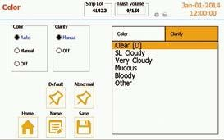

[F 5.7.4] Input Clarity

[1. Clarity] Để báo cáo độ trong của nước tiểu, hãy chọn tùy chọn thích hợp:
1) Off: Nếu bạn không cần báo cáo độ trong của nước tiểu
2) Manual: Nếu bạn muốn báo cáo độ trong của nước tiểu theo cách thủ công
* Để báo cáo độ trong của nước tiểu theo cách thủ công:
Nếu độ trong của nước tiểu khác với độ trong mặc định, hãy nhấn nút “Color” trong khi đo. Màn hình bên phải sẽ xuất hiện:
Tại màn hình này, chọn độ trong của nước tiểu bằng cách chạm vào văn bản bạn muốn. Sau đó, độ trong sẽ được hiển thị và in ra kết quả khi quá trình đo hoàn tất.
[2. Cài đặt độ trong] Tùy chọn “Set Clarity” cho phép người dùng:
1) Cài đặt độ trong mặc định
2) Hiển thị hình mờ thể hiện độ trong bất thường của nước tiểu
3) Thay đổi tên của độ trong

1) Để cài đặt độ trong mặc định
a. Màu mặc định cơ bản được biểu thị bằng (D).
b. Nếu bạn muốn thay đổi giá trị mặc định cơ bản, hãy nhấn văn bản tương ứng với độ trong mặc định mong muốn. Ví dụ: nếu bạn muốn giá trị mặc định đã thay đổi là Mucous, bạn có thể nhấn “Mucous”. Sau đó, nhấn “Default”.

2) Để hiển thị độ trong bất thường của nước tiểu bằng hình mờ
a. Màu bất thường được biểu thị bằng (Ab),
b. Để chọn (các) độ trong bất thường của nước tiểu, hãy chạm vào văn bản tương ứng với độ trong bất thường mong muốn. Sau đó, nhấn nút “Abnormal”. Ví dụ: nếu bạn chọn "Bloody" và nhấn nút "Abnormal". "Bloody" được hiển thị là nước tiểu có độ trong bất thường. Bạn có thể chọn tất cả các độ trong ngoại trừ độ trong mặc định. Để loại bỏ bất kỳ mức độ nào khỏi danh sách bất thường, hãy thực hiện lại quy trình trên.
3) Để thay đổi tên độ trong
Nếu bạn muốn thay đổi tên độ rõ ràng, ví dụ: từ “Clear” thành “Normal”, hãy chạm vào văn bản tương ứng với độ rõ ràng mà bạn muốn thay đổi. Sau đó, nhấn nút “Name”. Quy trình tiếp theo giống như thay đổi tên màu. Xem 5.7.1

PHẦN 6: PHỤ LỤC

6.1 Kết nối

6.1.1 Kết nối với máy chủ

a) Định dạng dữ liệu
* Tốc độ truyền (bps): 2400, 4800, 9600, 19200, 38400, 57600, 115200
* Bit dữ liệu (bit): mã 7 hoặc 8 bit
* Bit chẵn lẻ (bit): Không có, Lẻ, Chẵn
* Bit dừng (bit): 1 hoặc 2 bit dừng

b) Kết nối phần cứng
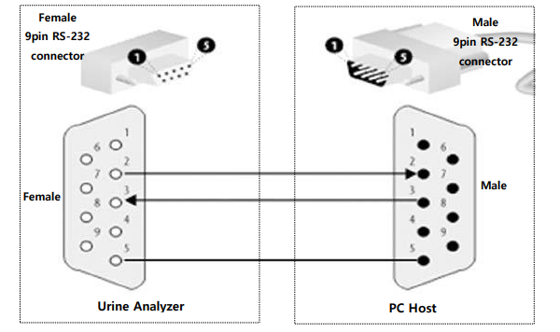
c) Cấu trúc giao thức tải xuống
• Ký tự bắt đầu
• Trường dữ liệu (tùy chọn)
• CR (OxOD)
• LF (OxOA)
Thứ tự truyền dữ liệu giống như thứ tự In ra. Kết thúc của mỗi dòng được gửi dưới dạng Line Feed (LF) và Carriage Return (CR). Nhận dạng khung mã hóa mục đích của khối được truyền và cung cấp cho người nhận thông tin bổ sung khi bắt đầu khối.
Dữ liệu khác chứ không phải là giao thức điều khiển truyền thông (Mã bắt đầu, kết thúc, LF, CR) được truyền dưới dạng Mã ASCii.

6.1.2 Kết nối đầu đọc mã vạch
Có thể sử dụng máy quét mã vạch loại nối tiếp USB hoặc RS-232C.

6.1.3 Kết nối song song
Kết nối song song được sử dụng cho một máy in bên ngoài, gồm 25 pin.

6.2 Điều chỉnh URiSCAN® PRO

Người dùng có thể điều chỉnh giá trị cài đặt tại nhà máy của thiết bị cho thuận tiện bằng cách chạm vào biểu tượng "Maintenance".
Người dùng phải nhập mật khẩu để:
- Đổi mật khẩu
- Thay đổi R%
- Thay đổi thứ tự kiểm tra
- Xóa dữ liệu đã lưu
- Khôi phục cài đặt gốc
Nhập mật khẩu “1111111” (mật khẩu được cài đặt tại nhà máy) và nhấn nút “ENTER”.
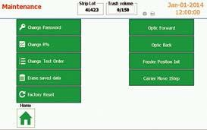
Màn hình menu “Bảo trì” sau xuất hiện.
[F 6.2.1] Maintenance menu

6.2.1 Cách thay đổi mật khẩu

Mật khẩu cài đặt gốc là [1111111].
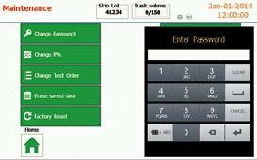
Mật khẩu cài đặt gốc là [1111111]. Người dùng có thể thay đổi mật khẩu như sau. Nhấn biểu tượng "Maintenance". Sau đó, nhấn nút “Change password”. Sau khi nhập xong, nhập mật khẩu cũ và nhấn nút "ENTER". Sau đó, nhập mật khẩu mới và nhấn nút “Enter”.
[F 6.2.1] Maintenance menu

6.2.2 Cách điều chỉnh R%

Chương trình R% được cài đặt tại nhà máy. Người dùng có thể tự điều chỉnh thông số này. Từ menu Bảo trì, nhập mật khẩu rồi chọn “Change R%”. Nhấn nút để chọn thông số kiểm tra, thông số này sẽ được điều chỉnh, sau đó chạm vào “Change”.
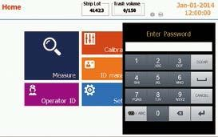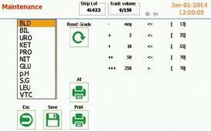

[F 6.2.3] Password input [F 6.2.4] Select parameter
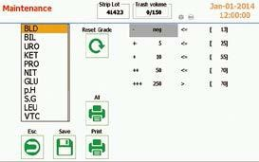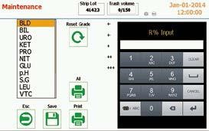

[F 6.2.5] Select Grade [F 6.2.6] R% Input
Chạm vào giá trị R% mà bạn muốn thay đổi, nhập giá trị mới, sau đó nhấn “ENTER”. Ngoài ra, có thể điều chỉnh cấp độ bằng cách nhấn vào phần cấp độ trên màn hình. Nhấn nút “Reset Grade” để trở về giá trị mặc định. Nhấn nút “Save” sau khi điều chỉnh.

Để trở về R% tiêu chuẩn ban đầu, nhấn “Factoey Reset” trong menu “Maintenance”.

6.2.3 Cách thay đổi thứ tự kiểm tra

URiSCAN® PRO được lập trình tại nhà máy để in ra các kết quả xét nghiệm theo thứ tự như các miếng thử nghiệm có trên que thử nước tiểu URiSCAN® PRO. Nhưng Người dùng có thể thay đổi thứ tự của kết quả thử nghiệm theo yêu cầu.

Từ menu Bảo trì, nhập mật khẩu, sau đó chọn “Change Test Order”. Chạm vào “User Order use” để đặt thành “On”.

Nhấn tên tham số, sau đó nhấn nút “Up” hoặc “Down” để thay đổi thứ tự của tham số thử nghiệm đó. Dừng lại ở thông số kiểm tra mong muốn.

Sau khi thiết lập thứ tự của tất cả các thông số thử nghiệm, nhấn nút “Save” để lưu thứ tự đã thay đổi.
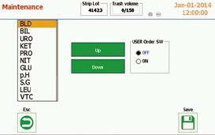
[F 6.2.7] Change Test Order
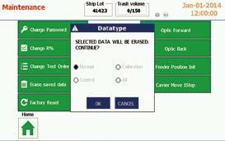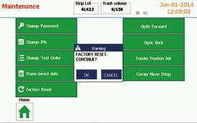

[F 6.2.8] Erase saved data [F 6.2.9] Factory Reset

6.2.4 Xóa dữ liệu đã lưu

Người dùng có thể xóa dữ liệu thử nghiệm đã lưu và khởi tạo seri ID bằng cách sử dụng nút Xóa dữ liệu đã lưu. Từ menu Bảo trì, nhập mật khẩu, sau đó chọn “Erase saved data”. Sau khi nhấn nút, một thông báo cảnh báo sẽ xuất hiện. Để tiếp tục, hãy nhấn nút OK. Xem [F 6.2.8]

6.2.5 Khôi phục cài đặt gốc

Người dùng có thể đặt lại tất cả về cài đặt gốc bằng cách sử dụng nút Khôi phục cài đặt gốc.
Nó xóa tất cả dữ liệu đã lưu và cho phép máy quay trở lại tất cả các cài đặt ban đầu. Từ menu Bảo trì, nhập mật khẩu, sau đó chọn “Factory Reset”. Một thông báo cảnh báo sẽ xuất hiện. Để tiếp tục, hãy nhấn nút OK. Xem [F 6.2.4]

6.2.6 Cách kiểm tra hoạt động cơ học

Người dùng có thể sử dụng các nút trên menu bảo trì để kiểm tra hoạt động cơ học của thiết bị như khởi tạo feeder, di chuyển 1 bước của hộp chứa, tiến & lùi quang học.

6.3 Hiệu chỉnh màn hình cảm ứng

Người dùng có thể hiệu chỉnh màn hình cảm ứng
Bật nguồn máy phân tích khi chạm vào màn hình LCD
Chạm chính xác vào điểm trắng
Chạm vào điểm trắng khi điểm trắng được di chuyển đến các điểm khác trên màn hình với cảnh báo
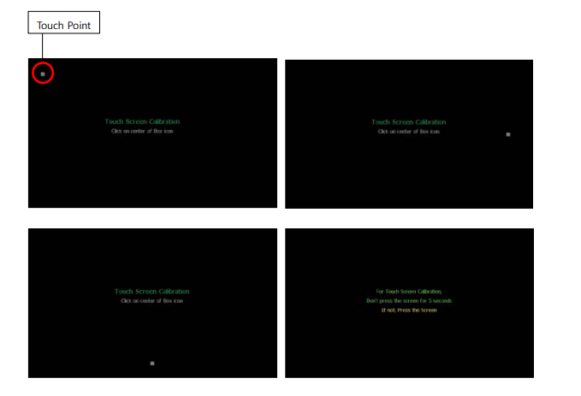
Thực hiện lại một lần nữa để áp dụng hiệu chỉnh cảm ứng vào hệ thống và đợi trong 5 giây.
Sau đó, hiệu chỉnh cảm ứng mới được điều chỉnh.
* Không chạm vào màn hình LCD trong 5 giây

6.4 Chương trình chạy từng thông số
Các bảng sau đây mô tả độ nhạy của từng thông số thử nghiệm theo nồng độ.
* Viết tắt cho độ nhạy, đây là kết quả dương tính lần đầu được phát hiện bởi URiSCAN® PRO.

Máu
Kết quả | - | ± | + | ++ | +++
Nồng độ  (Conv. Units) | âm tính | 5 | 10 | 50 | 250 | RBC/µL
Nồng độ  (SI Units) | âm tính | 5 | 10 | 50 | 250 | RBC/µL
Phạm vi | 0~4 | 5*~7 | 8~29 | 30~140 | 140<

Bilirubin
Kết quả |  | - | + | ++ | +++
Nồng độ  (Conv. Units) |  | âm tính | 0.5 | 1.0 | 3.0 | mg/dL
Nồng độ  (SI Units) |  | âm tính | 9 | 17 | 50 | µmol/L
Phạm vi |  | 0~0.4 | 0.5*~0.7 | 0.8~1.9 | 1.9<

Urobilinogen
Kết quả | ± | + | ++ | +++ | ++++
Nồng độ  (Conv. Units) | norm | 1.0 | 4.0 | 8.0 | 12.0 | mg/dL
Nồng độ  (SI Units) | norm | 16 | 66 | 131 | 197 | µmol/L
Phạm vi | 0.1~1.0 | 2.0*~2.9 | 3.0~6.0 | 7.0~10.0 | 10.0<

Ketones
Kết quả | - | ± | + | ++ | +++
Nồng độ  (Conv. Units) | Âm tính | 5 | 10 | 50 | 100 | mg/dL
Nồng độ  (SI Units) | Âm tính | 0.1 | 1 | 5 | 10 | µmol/L
Phạm vi | 0~4 | 5*~7 | 8~29 | 30~74 | 74<
Protein
Kết quả | - | ± | + | ++ | +++ | ++++
Nồng độ  (Conv. Units) | Âm tính | 10 | 30 | 100 | 300 | 1000 | mg/dL
Nồng độ  (SI Units) | Âm tính | 0.1 | 0.3 | 1 | 3 | 10 | g/L
Phạm vi | 0~19 | 20*~50 | 51~80 | 81~200 | 201~600 | 600<
S.G
Kết quả | <1.005 | 1.010 | 1.015 | 1.020 | 1.025 | 1.030<
Nồng độ  (Conv. Units) | <1.005 | 1.010 | 1.015 | 1.020 | 1.025 | 1.030<
Nồng độ  (SI Units) | <1.005 | 1.010 | 1.015 | 1.020 | 1.025 | 1.030<
Phạm vi | <1.008 | 1.008~12 | 1.013~17 | 1.018~22 | 1.023~29 | 1.029<

Leucocytes
Kết quả | - | ± | + | ++ | +++
Nồng độ  (Conv. Units) | âm tính | 10 | 25 | 75 | 500 | WBC/µL
Nồng độ  (SI Units) | âm tính | 10 | 25 | 75 | 500 | WBC/µL
Phạm vi | 0~9 | 10*~17 | 18~60 | 61~300 | 300<
Ascorbic acid
Kết quả | - | + | ++ | +++
Nồng độ  (Conv. Units) | âm tính | 10 | 25 | 50 | mg/dL
Nồng độ  (SI Units) | âm tính | 0.6 | 1.4 | 2.8 | mmol/L
Phạm vi | 0~9 | 10*~16 | 17~35 | 35<

Creatinine
Kết quả | ± | + | ++ | +++ | ++++
Nồng độ  (Conv. Units) | 10 | 50 | 100 | 200 | 300 | mg/dL
Nồng độ  (SI Units) | 0.9 | 4.4 | 8.8 | 17.7 | 26.5 | mmol/L
Phạm vi | 0~29 | 30~80 | 81~180 | 181~280 | 280~ | mg/dL

Micro Albumin
Kết quả | - | + | ++ | +++
Nồng độ  (Conv. Units) | neg | 30 | 80 | 150 | mg/L
Nồng độ  (SI Units) | neg | 30 | 80 | 150 | mg/L
Phạm vi | 0~19 | 20~55 | 56~115 | 116~ | mg/L

ACR
Kết quả | Normal | Abnormal | High Abnormal
Nồng độ  (Conv. Units) | <30 | 30-300 | >300 | mg/g
Nồng độ  (SI Units) | <3.4 | 3.4-33.9 | >33.9 | mg/mmol
Phạm vi | 0~29 | 30~300 | 301 | mg/g

6.5 Kiểm soát chất lượng

Kiểm tra hiệu suất với các giải pháp kiểm soát nước tiểu
Quy trình sau đây kiểm tra hiệu suất của que thử và hoạt động của thiết bị. Quy trình này nhằm khẳng định que thử đang hoạt động và được đọc đúng cách. Các lỗi do kỹ thuật của người dùng cũng có thể được phát hiện. Thực hiện hai cấp độ kiểm soát trong các điều kiện sau:
a. Khi vận hành máy phân tích URiSCAN® PRO mới với que thử
b. Khi sử dụng một lọ thuốc thử mới
c. Khi thay đổi nhà điều hành thiết bị
d. Bất cứ khi nào nghi ngờ kết quả kiểm tra
Để kiểm tra hiệu suất của URiSCAN® PRO với que thử URiSCAN®, hãy chuẩn bị sẵn sàng các giải pháp kiểm soát như dung dịch hiệu chuẩn UriTrol Urinalysis của YD và kiểm tra hiệu suất.
Các dung dịch hiệu chuẩn cung cấp các kết quả dương tính hoặc xác định khi được sử dụng với các que thử URiSCAN® để phân tích nước tiểu. Nếu việc kiểm tra hiệu suất nằm ngoài giá trị mong đợi, các nguồn lỗi sau có thể đã xảy ra
a. Kỹ thuật hoặc lắp đặt dụng cụ không phù hợp. Kiểm tra xem loại que thử đang được sử dụng có tương ứng với tên thuốc thử không.
b. Khu vực để que thử tiếp xúc với ánh sáng, độ ẩm xung quanh hoặc nhiệt khiến que thử bị biến chất. Lấy một lọ mới chứa các dải thuốc thử URiSCAN® đang được sử dụng và lặp lại quy trình kiểm tra tính năng của dụng cụ / hộp thuốc thử.
c. Sự biến chất của dung dịch kiểm soát. Lấy dung dịch hiệu chuẩn mới và lặp lại quy trình kiểm tra hiệu suất của dụng cụ / que thử.
d. Sự cố thiết bị URiSCAN® PRO. Thực hiện kiểm tra công cụ ban đầu.

Nếu không thể hoàn tất thành công quy trình kiểm tra hiệu suất của dụng cụ / que thử và nghi ngờ có trục trặc thiết bị hoặc sự cố que thử, hãy xem Khắc phục sự cố hoặc liên hệ với Bộ phận hỗ trợ kỹ thuật để được trợ giúp.

6.6 Hướng dẫn khắc phục sự cố

Sự cố | Nguyên nhân | Cách khắc phục
Thiết bị không hoạt động mặc dù đã bật nguồn. | - Lỗi kết nối nguồn điện  b) Cầu chì có thể bị cắt do tải điện và va đập. | a) Kết nối lại nguồn điện  * Liên hệ dịch vụ
Không in được kết quả | a)Giấy in nhiệt bị lắp sai cách.  b. Chưa bật máy in | a. Lắp lại giấy in sao cho mặt bị xước hướng lên trên, giáy cuộn từ dưới lên  b. Bật máy in On  * Liên hệ dịch vụ
Kết quả bị in mờ | - Chất lượng giấy in kém  - Giấy in không phải loại được NXS khuyên dùng | - Loại bỏ phần giấy có chất lượng xấu và in lại  - Thay thế bằng loại giấy in theo khuyến cáo
Kết quả bị in đứt đoạn | - Các chấm trên đầu nhiệt của máy in có thể bị lỗi 1 phần | - Yêu cầu dịch vụ thay thế

Sự cố | Nguyên nhân | Cách khắc phục
Kết quả thử nghiệm quá cao hoặc quá thấp một cách đồng đều. | - Chất lượng que thử giảm sút.  b) Que thử hiện tại và que thử được sử dụng để hiệu chuẩn có thể khác nhau về chất lượng hoặc số lô.  c) Khối hiệu chuẩn có thể bị hỏng hoặc nước có chất lượng kém đã được sử dụng trong quá trình hiệu chuẩn. | a) Thay que thử và tiến hành thử lại.  b) Kiểm tra xem các mục thử nghiệm và số lô có khớp nhau không và hiệu chuẩn lại que thử.  c) Thử kiểm tra bằng cách sử dụng dung dịch hiệu chuẩn nước tiểu. Hiệu chuẩn lại bằng cách sử dụng que thử mới và nước cất mới.
Kết quả kiểm tra  bất thường. | a) Có thể đã sử dụng que thử bị hư hỏng do ẩm hoặc ánh sáng trực tiếp.  b) Que thử có thể đã bị hỏng do vật cản khác.  c) Có thể vẫn còn quá nhiều nước tiểu trên que thử. | a) Sử dụng que thử mới để hiệu chuẩn và thử nghiệm.  b) Loại bỏ các vật liệu cản trở.  - Làm sạch ngăn chứa que thử  - Không sử dụng bất kỳ que thử nào bị rơi trên sàn nhà.  - Nhúng ngập hết que thử. - Thấm hết lượng nước tiểu thừa vào khăn giấy.
Que thử bị kẹt tại điểm đo. | a) Que thử bị lỗi (cong hoặc lớn hơn quy định)  b) Que thử có thể không được lắp đúng cách theo HDSD | a) Thay que thử.  b) Đặt que thử vào đúng vị trí trên giá đỡ que thử và tiến hành thử lại.

6.7 Mã lỗi

6.7.1 Mã lỗi hiệu chuẩn

6.7.1.1 Lỗi que thử
- Hiệu chuẩn lại
10-12 Nhận diện que thử
10-13 Que thử bị đặt ngược
10-14 Không có que thử
10-15 Loại que thử
10-16 Khối hiệu chuẩn

6.7.1.2 Lỗi que thử D.W
- Bạn có thể đã sử dụng các vật liệu khác như Nước muối, Nước, Nước tiểu, v.v. Hoặc D.W có thể bị ô nhiễm.
Thử hiệu chuẩn lại bằng Nước cất sạch.
- Que thử có thể bị đổi màu. Kiểm tra Màu cơ bản của Strip pad.

10-18 Microalbumin
10-19 Creatinine
10-22 VTC
10-23 bạch cầu
10-24 S.G
10-25 pH
10-26 Glucose
10-27 Nitrit
10-28 Protein
10-29 Xeton
10-30 Urobilinogen
10-31 Bilirubin
10-32 Máu

6.7.2 Đo mã lỗi
-Retry Measure

10-12 Strip loading
10-13 Reverse Strip
10-14 No Strip
10-15 Strip type
10-16 Calibration block

6.8 Danh sách sản phẩm cho URiSCAN® PRO

STT | Tên sản phẩm | Chỉ số xét nghiệm
1 | U12 4 Hemo/GPH strip | Blood, Glucose, Protein, pH
2 | U22 5 Hemoketo/GPH strip | Ketones, Glucose, Protein, pH, Blood
3 | U25 6L strip | Glucose, Protein, Nitrite, pH, Blood, Leucocytes
4 | U26 8 strip | Blood, Bilirubin, Urobilinogen, Ketones, Protein,  Nitrite, Glucose, pH
5 | U27 7 strip | Blood, Bilirubin, Urobilinogen, Ketones, Protein,  Glucose, pH
6 | U37 9 SG strip | Blood, Bilirubin, Urobilinogen, Ketones, Protein,  Nitrite, Glucose, pH, S.G
7 | U39 10SGL strip | Blood, Bilirubin, Urobilinogen, Ketones, Protein, Nitrite, Glucose, pH, S.G, Leucocytes
8 | U41 11 strip | Blood, Bilirubin, Urobilinogen, Ketones, Protein, Nitrite, Glucose, pH, S.G, Leucocytes, Ascorbic acid
9 | U774 10 SGL strip | Leucocytes, Nitrite, Urobilinogen, Protein, pH, Blood, S.G, Ketones, Bilirubin, Glucose
10 | U62 10 ACR strip | Leucocytes, Nitrite, Blood, pH, Creatinine, S.G, Ketones, Albumin, Protein, Glucose
11 | U63 11 ACR strip | Ascorbic acid, Leucocytes, Nitrite, Blood, pH, Creatinine, S.G, Ketones, Micro Albumin, Protein, Glucose
12 | U64 2 ACR strip | Micro Albumin, Creatinine

6.9 Tóm tắt các Nghiên cứu về Miễn trừ

Tóm tắt các nghiên cứu về Waver của người dùng chưa được đào tạo
Tại 3 địa điểm, 60 người dùng chưa qua đào tạo, không có kinh nghiệm trong phòng thí nghiệm đã thử nghiệm 21 mẫu ngẫu nhiên, bằng que thử nước tiểu URiSCAN® PRO và URiSCAN®. Các mẫu này bao gồm 42 kết quả phân tích nước tiểu cho 10 thông số được tìm thấy trên que thử nước tiểu 10 thông số của URiSCAN®: máu, bilirubin, urobilinogen, xeton, protein, nitrit, glucose, pH, trọng lượng riêng và bạch cầu. 21 mẫu được chuẩn bị từ các dung dịch đối chứng để có được các mức sau: máu (âm tính, 1+, 2+, 3+), bilirubin (âm tính, 1+, 2+), urobilinogen (vết, 1+, 2+, 3 +), xeton (âm tính, dấu vết, 1+, 2+, 3+), protein (âm tính, vết, 1+, 2+, 3+, 4+), nitrit (âm tính, dương tính), glucose (âm tính, vết , 1+,
2+, 3+, 4+), pH (5,0, 6,0, 7,0, 8,0), trọng lượng riêng (1,005, 1,010, 1,020), bạch cầu (âm tính, 1+, 2+, 3+), ALB (âm tính, 1 +, 2+, 3+) và CRE (theo dõi, 1+, 2+, 3+, 4+). Nghiên cứu này đã chứng minh rằng độ chính xác của Máy phân tích nước tiểu URiSCAN® và que thử URiSCAN® trên tay người dùng chưa qua đào tạo có thể so sánh với độ chính xác của hệ thống xét nghiệm trong tay người dùng chuyên nghiệp.

Tóm tắt các nghiên cứu của người dùng chuyên nghiệp
Người dùng chuyên nghiệp đã đánh giá hiệu suất của phiên bản tiền nhiệm URiSCAN® PRO bằng cách sử dụng que thử nước tiểu URiSCAN®. Đánh giá này được thực hiện tại một bệnh viện đại học, nơi phân tích hiệu suất của URiSCAN® PRO về độ chính xác, độ tuyến tính và mối tương quan với hai thiết bị phân tích nước tiểu khác. Kết quả cho độ chính xác tuyệt đối trong thời gian phân tích, giữa lúc phân tích và giữa ngày. Kết quả độ chính xác là 80% đối với một trong các thông số thử nghiệm và 100% đối với tất cả các thông số thử nghiệm khác liên quan đến các giá trị tham chiếu đã biết. Việc đánh giá mức độ tuyến tính là đạt yêu cầu đối với từng loại thông số xét nghiệm được kiểm tra, trong khi mối tương quan giữa kết quả của URiSCAN® PRO và hai máy phân tích nước tiểu khác là cao. Với kết quả của các xét nghiệm này, người ta kết luận rằng URiSCAN® PRO có thể được sử dụng hiệu quả trong môi trường lâm sàng vì độ chính xác, độ tuyến tính và tương quan tốt của nó với các máy phân tích nước tiểu khác trên thị trường.

CHỨNG NHẬN BẢO HÀNH URiSCAN® PRO
- URiSCAN® PRO được nhà sản xuất bảo hành trong thời hạn 1 (một) năm kể từ ngày mua đối với các lỗi do tay nghề hoặc vật liệu bị lỗi. Bảo lãnh bao gồm cả bộ phận và nhân công. Dịch vụ được bảo lãnh chỉ được cung cấp khi xuất trình bằng chứng hợp lý (phiếu bảo lãnh đã điền đầy đủ hoặc biên lai mua hàng) mà ngày yêu cầu bồi thường nằm trong thời hạn bảo lãnh.
Bảo lãnh không có giá trị nếu lỗi do vô tình làm hỏng, sử dụng sai mục đích hoặc bỏ quên và trong trường hợp thay thế hoặc sửa chữa bởi những người không có thẩm quyền.

6.10 Bảng kiểm tra lô hàng

Sản phẩm |  | Tên : URiSCAN® PRO
KẾ HOẠCH KIỂM TRA |  | - Electronic Test (YDMF-107-07)  - Mechanical Test (YDMF-107-07)  - Clinical Test (YDMF-107-07)  - Packaging Check (YDMF-107-07)  Operating Condition Test (YDMF-107-07)
STT | Loại hình kiểm tra | Chi tiết | Kết quả
1 | Kiểm tra Điện tử | - Kiểm tra Điện tử  - Kiểm tra an toàn  - Hệ thống tự kiểm tra  - Tự động hiệu chuẩn (BẬT nguồn)  - Nhiễu điện từ  - Màn hình LCD | Đạt  Đạt  Đạt  Đạt  Đạt  Đạt
2 | Kiểm tra cơ học | - Kiểm tra hoạt động của động cơ  - Kiểm tra tác động mạnh  - Tiếng ồn và độ rung  - Kiểm tra hoạt động máy in | Đạt  Đạt  Đạt  Đạt
3 | Thử nghiệm lâm sàng | - Khảo sát nước tiểu (Mục 5-11)  - KTCL (theo dải Chẩn đoán YD) | Đạt  Đạt
a | Kiểm tra Bao bì | - Chèn (thủ công, mã nguồn, v.v.)  - Hộp | Đạt  Đạt
5 | Kiểm tra điều kiện hoạt động | - Phạm vi nhiệt độ: 2 ℃ - 30 ℃  - Điện áp sử dụng: AC 110 = 240V (50 / 60Hz)  - Độ ẩm: 10% - 70% | Đạt  Đạt  Đạt
Nhận xét

